**Сушко (в девичестве Лукашевич) Текля (Suszkowa Tekla z Łukaszewiczow)**

8 ноября 1819 г – венчание с молодым Антонием Сушко с деревни Разлитье (НИАБ 136-13-920, лист 26об, №9/1819-б (ориг)).

1 апреля 1820 г – крещение сына Игната (НИАБ 136-13-894, лист 104, №11/1820-р (ориг)).

**НИАБ 136-13-920:** Лист 26об. **Метрическая запись №9/1819-б (ориг).**

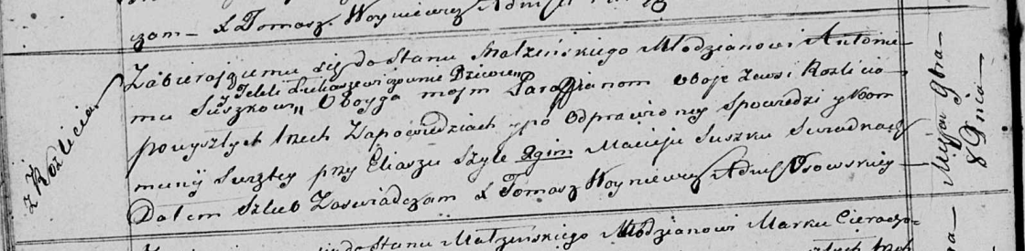

Осовская Покровская церковь. 8 ноября 1819 года. Запись о венчании.

Suszko Antoni – жених, молодой, парафии Осовской, с деревни Разлитье.

Łukaszewiczowna Tekla – невеста, девка, парафии Осовской, с деревни Разлитье.

Szyło Eliasz – свидетель.

Suszko Maciey – свидетель.

Woyniewicz Tomasz – ксёндз.

**НИАБ 136-13-894:** Лист 104. **Метрическая запись №11/1820-р (ориг).**

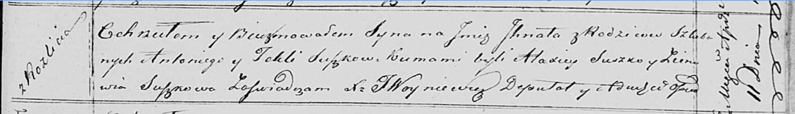

Осовская Покровская церковь. 1 апреля 1820 года. Метрическая запись о крещении.

Suszko Jhnat – сын родителей с деревни Разлитье.

Suszko Antoni – отец.

Suszkowa Tekla – мать.

Suszko Alaxiey – кум.

Suszkowa Zienowia – кума.

Woyniewicz Tomasz – ксёндз.